BT2_SS06

BÀI TẬP: XÂY DỰNG PRIORITIZED PRODUCT BACKLOG BẰNG KỸ THUẬT MOSCOW
Dự án: Hệ thống mượn sách trực tuyến – Release 1 (MVP)
Vai trò: Product Owner

I. Phân loại 12 hạng mục theo MoSCoW
MoSCoW là kỹ thuật phân loại mức độ ưu tiên thành bốn nhóm:
- Must have: Bắt buộc phải có để MVP đạt mục tiêu cốt lõi.
- Should have: Quan trọng nhưng có thể tạm thời xử lý bằng cách khác.
- Could have: Có thì tốt, nhưng có thể trì hoãn mà ít ảnh hưởng đến MVP.
- Won't have (this time): Thống nhất chưa triển khai trong Release 1, nhưng vẫn giữ trong Product Backlog cho các bản phát hành sau.
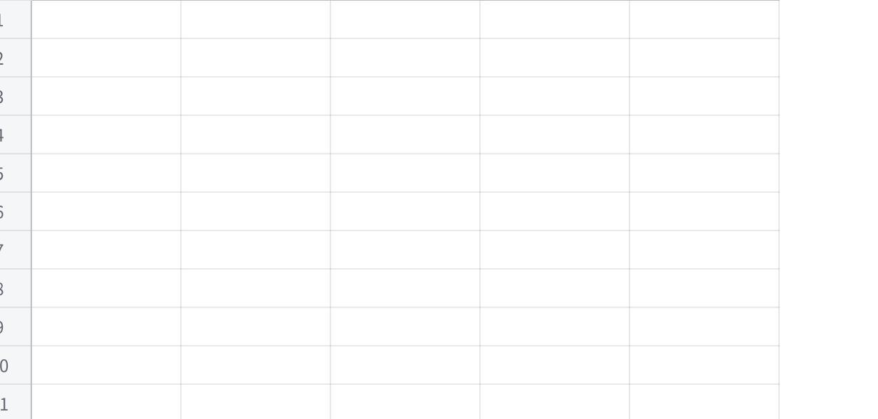
Click the image to view the sheet.

II. Tổng điểm công sức của nhóm Must
Nhóm Must có 4 hạng mục:
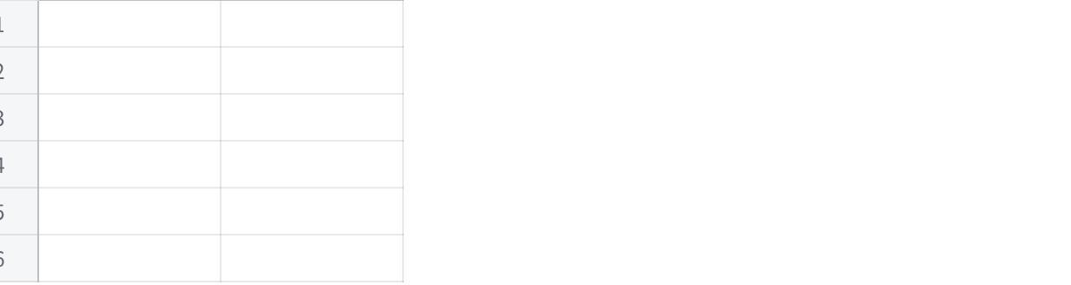
Click the image to view the sheet.
Năng lực của nhóm trong Release 1 là khoảng 20 điểm.
- Tỷ lệ công sức Must: (10/20 \times 100% = 50%).
- Mức mục tiêu khoảng 60% năng lực: (20 \times 60% = 12) điểm.
Kết luận: Nhóm Must chiếm 50% năng lực Release 1, thấp hơn mức mục tiêu khoảng 60% và không vượt quá giới hạn. Nhóm còn 10 điểm năng lực để xem xét các hạng mục Should hoặc Could nếu tiến độ cho phép.

III. Prioritized Product Backlog có thứ tự từ 1 đến 12
Thứ tự dưới đây được sắp xếp theo nhóm MoSCoW, sau đó xét giá trị nghiệp vụ, sự phụ thuộc và công sức triển khai. Mỗi hạng mục có một thứ tự duy nhất.
Click the image to view the sheet.

Kiểm tra tổng công sức toàn bộ backlog
Tổng công sức của 12 hạng mục:
(2+2+3+1+2+2+3+1+1+3+3+2=24) điểm.
Theo kích thước từng hạng mục đã cho, tổng thực tế là 24 điểm, không phải 25 điểm như phần mô tả tổng quan của đề bài. Do đó, để phù hợp dữ liệu từng dòng, bài làm sử dụng tổng 24 điểm.
Nhóm Must có 10 điểm. Nếu cộng cả Should, tổng công sức là 14 điểm, vẫn nằm trong năng lực 20 điểm. Vì vậy, nhóm có thể ưu tiên thực hiện các hạng mục Should sau khi hoàn thành Must, tùy theo tiến độ thực tế.
Lưu ý về phạm vi Release 1: Các hạng mục Won't vẫn được giữ trong Product Backlog và chỉ được thống nhất là chưa làm trong Release 1, không bị loại bỏ khỏi danh sách.

IV. Tự phản biện về các hạng mục gây tranh cãi
1. Hạng mục 5 – Đặt trước sách khi hết: Một người khác có thể xếp hạng mục này vào Must vì đặt trước sách là nhu cầu quan trọng khi sách hết bản sẵn có. Tuy nhiên, tôi xếp vào Should vì độc giả vẫn có thể liên hệ thủ thư để hỏi về sách, trong khi chức năng mượn sách trực tiếp vẫn là trọng tâm của MVP.
2. Hạng mục 7 – Gợi ý sách theo sở thích: Có thể xếp vào Could thay vì Won't vì tính năng này giúp độc giả khám phá thêm sách và tăng mức độ sử dụng hệ thống. Tôi xếp vào Won't trong Release 1 vì công sức lớn và giá trị của nó không quan trọng bằng các chức năng mượn sách cốt lõi.
3. Hạng mục 11 – Chat trực tiếp với thủ thư: Một người khác có thể xếp vào Should nếu thư viện thường xuyên cần giải đáp thắc mắc trực tuyến. Tôi xếp vào Won't vì có thể sử dụng kênh liên hệ khác trong giai đoạn đầu và chức năng chat cần thêm công sức phát triển.
4. Hạng mục 12 – Đăng nhập Google/Facebook: Có thể xếp vào Should nếu phần lớn độc giả ưu tiên đăng nhập nhanh bằng tài khoản mạng xã hội. Tuy nhiên, tôi xếp vào Won't vì đăng nhập bằng tài khoản riêng đã đáp ứng nhu cầu xác thực cơ bản và nhóm cần ưu tiên ngân sách cho chức năng mượn sách.

V. Kết luận
Kỹ thuật MoSCoW giúp Product Owner phân biệt rõ các chức năng bắt buộc, quan trọng, tùy chọn và chưa triển khai trong Release 1. Việc sắp xếp Product Backlog theo giá trị nghiệp vụ, sự phụ thuộc và công sức giúp nhóm tập trung vào các chức năng cốt lõi, đồng thời giữ lại các hạng mục chưa thực hiện cho những bản phát hành tiếp theo.

